Bailleul sur Thérain, le 3 Mai 2024

Madame, Monsieur,
Le Comité Départemental du Sport Adapté de l’Oise et l’association Oise Sport Adapté organise la journée nationale des activités motrices qui se déroulera :

Le Jeudi 6 Juin 2024
de 10h à 16h au Parc de Chedeville, 10 Rue de la Brèche, MOGNEVILLE

Dans le cadre du programme fédéral des activités motrices et dans le cadre de la semaine fédérale des activités motrices organisé par la FFSA. Le comité Oise de Sport Adapté s’engage pour ses sportifs autour de cette grande manifestation.
Les « activités motrices » sont des activités physiques s’adressant aux personnes dont les capacités cognitives, psychiques, affectives et motrices ne permettent pas de donner sens à une pratique sportive codifiée. Elles s’adressent notamment aux personnes en situation de handicap mental sévère ou profond avec des limitations motrices souvent associées. Le secteur des Activités Motrices est à distinguer du secteur loisir ou de l’initiation d’une discipline codifiée par exemple.
Des ateliers adaptés serons proposés aux sportifs répartis sur toute la journée, afin qu’ils puissent s’épanouir sur chaque pratique. Des ateliers de motricité et de dépassement de soi, de création, de précision, de jeux de casse-tête rythmeront cette belle journée. Durant cette journée, une fiche de route rythmera votre journée et vos passages sur les ateliers.

Le thème de cette journée sera « Voyage dans le temps »

La participation est gratuite pour tous les licenciés du sport adapté.
Un droit d’inscription de 10 euros est demandé pour les non-licenciés à régler par chèque ou virement avant la manifestation, afin d’obtenir une licence découverte, les personnes non-licenciées devront OBLIGATOIREMENT VENIR EN POSSESSION D’UN CERTIFICAT MEDICAL.
Le chèque doit être libellé à l’ordre du CDSA 60.
Ou virement sur le compte du CDSA : IBAN : FR76 1870 6000 0025 5822 0013 280
Un reçu vous sera fourni le 6 juin 2024 si vous en faites la demande.

Veuillez trouver ci-joint une feuille d’inscription à renvoyer, avec le chèque ou virement de participation, avant le vendredi 31 MAI 2024 à 18h :
Comité Oise de Sport Adapté, 52 Bis Rue du Général de Gaulle 60930 BAILLEUL / THERAIN
Ou par mail à : clement.debinche@sportadapte.fr / florian.hazard@sportadapte.fr
Souhaitant votre présence à cette manifestation, nous vous prions de recevoir nos meilleurs sentiments sportifs.

Comité Départemental Sport Adapté de l’Oise
Journée Activités Motrices

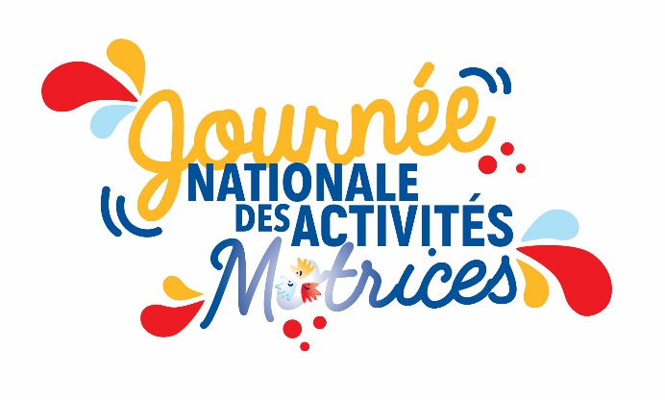
Jeudi 6 Juin 2024 de 10h à 16h

Nom de l’établissement :

Adresse et téléphone/fax :

Adresse mail :

Nom et coordonnées du responsable :

Public (cocher la case correspondante) : Jeune de 6 à 21 ans : Adulte (au delà de 21 ans) :

Nombre de participants : Nombre d’accompagnateurs :
Liste des participants :

Nom | Prénom | N° de licence | DATE DE NAISSANCE ET AGE POUR TOUS

INSCRIPTION (à faire prioritairement par mail) : places limitées, les dossiers seront traités selon leur date de réception.

Par courrier : Mr DEBINCHE Clément 52 Bis Rue du Général de Gaulle – 60930 BAILLEUL / THERAIN
Par Email : clement.debinche@sportadapte.fr / florian.hazard@sportadapte.fr

AUTORISATION DE L’EXPLOITATION DE L’IMAGE DU LICENCIE SUR TOUS SUPPORTS DE COMMUNICATION :
MR MME (barrer la mention inutile)
…………………………………………………… ne consens pas à être photographié(e) dans le cadre de la journée « Activités Motrices » du 6 Juin, mise en place par le comité départemental Oise de sport adapté.

Signature du sportif : signature du tuteur
ou de son représentant légal :

